基于大语言模型的 Agent 开发错误
根因分类与提示策略对比研究
《大模型原理与实践》结课报告
姓名：________ 学号：________ 任课教师：________
摘要：本研究将 Agent 开发错误按主要根因划分为四类，在冻结的 60 条合成 Challenge Test 上比较五个大语言模型的 Zero-shot 与 Few-shot 预测。20 个配置共得到 1,200 条预测；两次运行平均准确率表明，Few-shot 在四个模型下降、一个模型微升。600 组配对记录中发生 54 次退化和 23 次纠正，新增错误中 44/54 命中预设干扰类。本文结合类别、边界及完整错误案例解释观测结果，并提出两个待验证方案。

1 任务定义

1.1 输入输出与标签规则
给定一段 Agent 开发错误文本，模型输出唯一的根因标签。输入包含异常、事件链与诊断对照；输出只能是下表四类之一。分类目标是定位主要故障环节，而非仅识别异常名称。
表1 四类根因标签定义
标签 | 冻结 Prompt 中的判定定义
NETWORK_API | 网络连接、远程 API/服务通信、网关/端点可用性、连接中断或超时。
CONTEXT_LIMIT | 请求体大小、输入/Token 长度、序列长度、上下文窗口容量或明确的输入/请求大小上限。
ENV_DEPENDENCY | 缺少包/模块/系统库、依赖版本不兼容、解释器/运行时版本不匹配或依赖解析失败。
CODE_RUNTIME | 在运行环境已可用的前提下，由程序自身运行逻辑、参数或值处理导致的运行时错误。
来源：prompts/label_definitions.txt；逐字保留定义。

1.2 代表性任务样例
输入：requests.exceptions.ConnectionError: Failed to establish a new connection: [Errno 61] Connection refused
输出：NETWORK_API。该 Demo 的根因是远端连接被拒绝，适合说明四分类的输入输出形式。复杂 Test 则通过额外证据区分表面症状与真实根因。

2 数据集构建

2.1 数据来源与版本演进
数据由项目方整理、标注与合成设计。V1、V2 均含 8 条 Demo 和 60 条 Test；V2 保留 V1 的全部 Demo，60 条 Test 则全部替换为 Challenge Set V4。Demo 包含公开文档所示异常模式，Test 的 source_type 均为 SYNTHETIC，不是采集自真实生产环境的错误日志。
Challenge Test 采用阶段日志、表示作用域和反事实对照，使表面报错与根因可能分离。每题同时记录冻结 GT 和 primary_distractor，后者用于分析预设混淆边界，不作为模型输入。
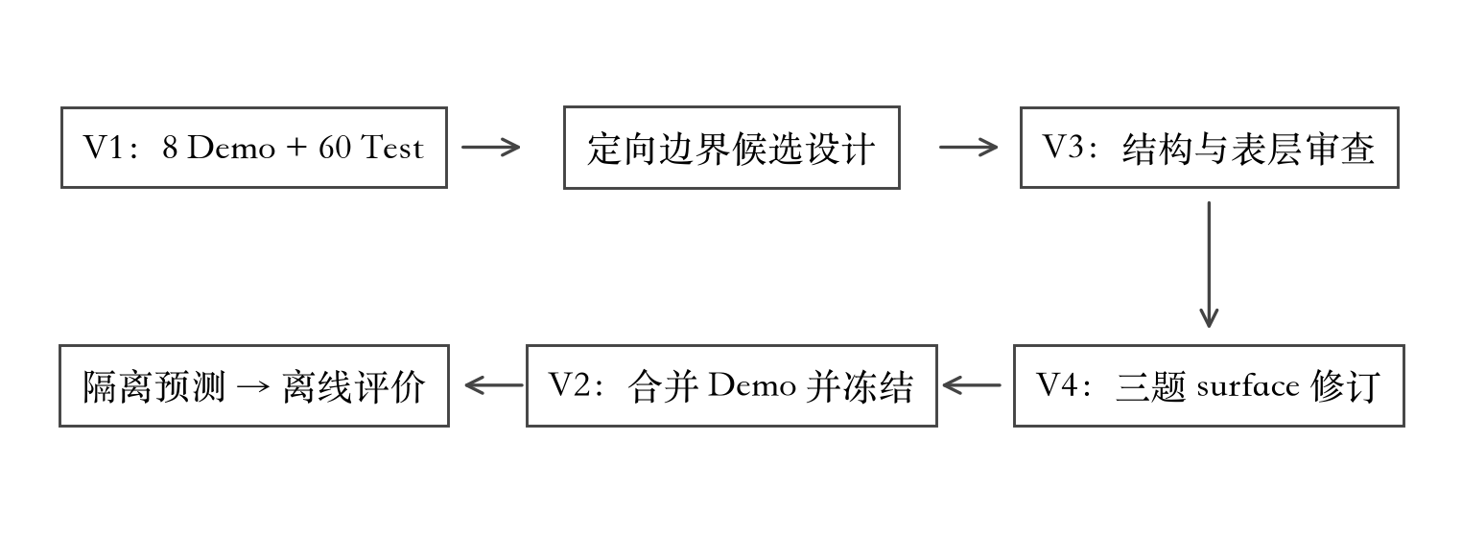
图1 数据集演进与验证流程
来源：V1/V2 文件、V3/V4 修订记录和既有流水线；箭头表示资料演进与验证步骤。
表2 冻结数据集的类别分布
类别 | Demo | Test | Test 比例
NETWORK_API | 2 | 15 | 25%
CONTEXT_LIMIT | 2 | 15 | 25%
ENV_DEPENDENCY | 2 | 15 | 25%
CODE_RUNTIME | 2 | 15 | 25%
合计 | 8 | 60 | 100%
来源：dataset_v2.csv；按 split 与 label 逐行计数。

2.2 从候选设计到正式冻结
V3 完成结构、重复、相似度及表层 shortcut 审查。V4 仅修改 T011、T042、T044 的 error_text，消除精确测量值与阈值的单次算术比较，保留 GT、干扰类及机制字段。之后将 V4 Test 与原 8 条 Demo 合并为冻结的 dataset_v2.csv。

2.3 定向边界与质量检查
表3 12 个定向边界的均衡分布
GT | primary_distractor | Test 数
NETWORK_API | CONTEXT_LIMIT | 5
NETWORK_API | ENV_DEPENDENCY | 5
NETWORK_API | CODE_RUNTIME | 5
CONTEXT_LIMIT | NETWORK_API | 5
CONTEXT_LIMIT | ENV_DEPENDENCY | 5
CONTEXT_LIMIT | CODE_RUNTIME | 5
ENV_DEPENDENCY | NETWORK_API | 5
ENV_DEPENDENCY | CONTEXT_LIMIT | 5
ENV_DEPENDENCY | CODE_RUNTIME | 5
CODE_RUNTIME | NETWORK_API | 5
CODE_RUNTIME | CONTEXT_LIMIT | 5
CODE_RUNTIME | ENV_DEPENDENCY | 5
来源：V4 candidates_full_v4.jsonl；方向为 GT→预设干扰类别，各 5 题，共 60 题。
程序校验包括 60 个唯一 ID、四类各 15 条、12 个定向边界各 5 条，以及模型输入仅含 id/error_text。V2 Test 与 V4 的 ID、标签和题面逐条一致；V3 原快照被保留，V4 其余 57 条题面不变。
审查工具还检查重复、高相似度、异常名称、字段与文本结构等浅层特征。V4 审查中，完整文本浅层分类器的中位准确率为 58.3%，字段特征为 50.0%，说明不能因结构检查通过就认定不存在表层线索。程序审查报告仍标记质量验收未通过；T011、T042、T044 的独立难度审阅等标记仍保留。
正式实验采用项目方冻结标签，但冻结不等于独立盲审全部完成。本文准确率以该 GT 为参照；合成属性、题面难度和标签口径均限制结果外推。
来源：experiments/challenge_audit_v1/v4/artifacts/audit.md 及 V4_数据修订说明.md。

3 模型与实验设置

3.1 正式五模型与调用协议
表4 正式模型集合
模型 | 实际 API 模型名
Qwen 3.7 Plus | qwen3.7-plus-2026-05-26
GLM-5 | glm-5
DeepSeek V4 Pro | deepseek-v4-pro
DeepSeek V4.1 Flash | deepseek-v4.1-flash
Kimi K3 | kimi-k3
来源：configs/models.json；模型版本按正式冻结配置列示。
五模型统一 temperature=0.0、enable_thinking=true、timeout_seconds=300.0、max_retries=2。不显式发送 max_tokens 或 max_completion_tokens，使用 provider/model 默认最大输出长度；reasoning effort 保留模型默认值。

3.2 Prompt、消息角色与输入隔离
Zero-shot 与 Few-shot 使用相同标签定义、待分类文本和只输出一个标签的要求。Few-shot 额外包含 D001–D008 共 8 条固定 Demo，每类 2 条；示例按数据集顺序排列。完整实际渲染文本见附录 A、B，两者均展示 T019。
实际 API 消息为一条 user 消息，content 即完整渲染正文，没有独立 system 消息或多轮示例对话。thinking 通过 extra_body={"enable_thinking": true} 传入。TestSample 只有 id/error_text；Test 的 GT、reason、来源和干扰项不进入 Prompt。只对 message.content 做 normalization，不从 reasoning_content 中抽取答案。

3.3 Run、指标与完成性
同一模型×Prompt 配置在相同 60 题上执行 Run1、Run2，各自保存结果；未设置随机种子，两个 Run 不是两个独立数据集。正式矩阵为 5×2×2=20 个配置、1,200 条预测。
Accuracy=正确预测数/API 成功返回数；INVALID_OUTPUT 算错，API_FAILURE 不进入准确率分母。Mean=(Run1 Accuracy+Run2 Accuracy)/2；Run Gap=两轮准确率绝对差。边界与每类准确率分别在对应 5 题和 15 题上计算。
核对原始记录：20 个配置均恰有 60 条相同 Test ID；API_FAILURE=0、INVALID_OUTPUT=0、finish_reason=length 为 0。故本次每配置 Accuracy 的分母为 60。成功返回的记录（包括非法输出）不重跑，API 失败按既有协议重试。

4 模型测试结果

4.1 总体准确率
表5 五模型总体准确率与 Run Gap
模型 | Prompt | Run1 | Run2 | Mean | Gap
Qwen | Zero | 65.0% | 60.0% | 62.5% | 5.0
Qwen | Few | 51.7% | 53.3% | 52.5% | 1.7
GLM | Zero | 56.7% | 56.7% | 56.7% | 0.0
GLM | Few | 58.3% | 51.7% | 55.0% | 6.7
DS Pro | Zero | 45.0% | 48.3% | 46.7% | 3.3
DS Pro | Few | 43.3% | 40.0% | 41.7% | 3.3
DS Flash | Zero | 81.7% | 80.0% | 80.8% | 1.7
DS Flash | Few | 83.3% | 80.0% | 81.7% | 3.3
Kimi | Zero | 91.7% | 91.7% | 91.7% | 0.0
Kimi | Few | 80.0% | 83.3% | 81.7% | 3.3
来源：overall_results.csv；每 Run 60 题，Mean 为两轮平均，Gap 单位为百分点（pp）。
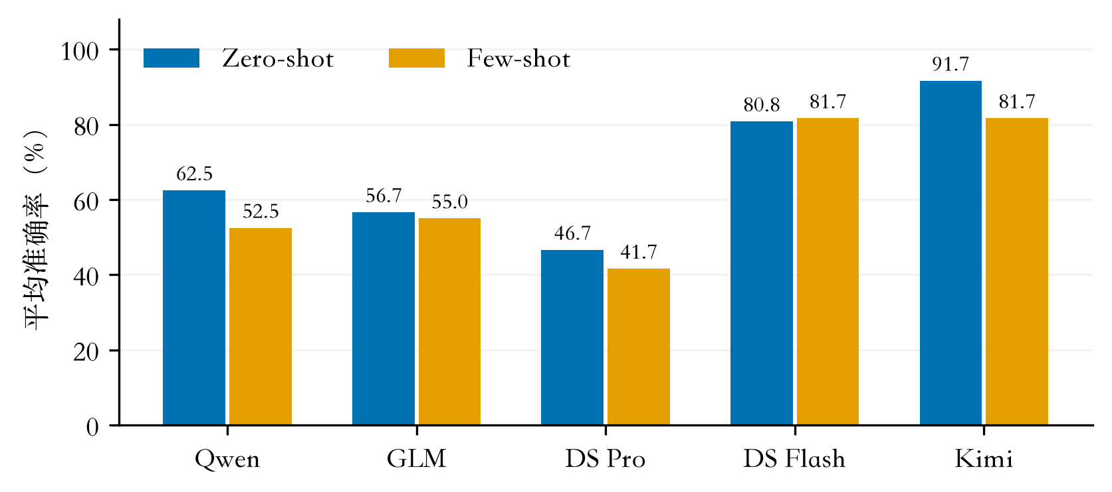
图2 Zero-shot 与 Few-shot 两轮平均准确率
来源：overall_results.csv；按正式模型顺序展示，不构造综合排名。
本任务上 Zero-shot 平均准确率为 46.7%–91.7%，Few-shot 为 41.7%–81.7%。四模型在加入示例后平均下降，Flash 微升；仅凭两轮结果不能评价细微差值是否稳健。

4.2 四类别准确率
为便于表格阅读，N、C、E、R 分别表示 NETWORK_API、CONTEXT_LIMIT、ENV_DEPENDENCY、CODE_RUNTIME。下表每格合并同一类别两轮共 30 次预测，与两轮平均准确率等价。
表6 按 GT 类别统计的两轮平均准确率
模型 | Prompt | N | C | E | R
Qwen | Zero | 86.7% | 86.7% | 23.3% | 53.3%
Qwen | Few | 90.0% | 60.0% | 20.0% | 40.0%
GLM | Zero | 90.0% | 83.3% | 23.3% | 30.0%
GLM | Few | 90.0% | 76.7% | 20.0% | 33.3%
DS Pro | Zero | 86.7% | 53.3% | 23.3% | 23.3%
DS Pro | Few | 90.0% | 43.3% | 13.3% | 20.0%
DS Flash | Zero | 93.3% | 100.0% | 53.3% | 76.7%
DS Flash | Few | 93.3% | 100.0% | 53.3% | 80.0%
Kimi | Zero | 96.7% | 100.0% | 73.3% | 96.7%
Kimi | Few | 96.7% | 100.0% | 43.3% | 86.7%
来源：per_class_results.csv；每类每 Run 15 题，两轮合计 30 次预测。
NETWORK_API 在全部模型与 Prompt 下均至少达到 86.7%。ENV_DEPENDENCY 在多数配置中较低，显示依赖与代码运行边界是本集合的重要困难来源；此描述不意味着对真实工程错误总体成立。
Kimi 的 ENV_DEPENDENCY 从 73.3% 降至 43.3%，CODE_RUNTIME 从 96.7% 降至 86.7%，而 NETWORK_API 和 CONTEXT_LIMIT 不变。Qwen 的 CONTEXT_LIMIT 从 86.7% 降至 60.0%，CODE_RUNTIME 从 53.3% 降至 40.0%，NETWORK_API 则由 86.7% 升至 90.0%。
Flash 的 CONTEXT_LIMIT 两种 Prompt 均为 100.0%，ENV_DEPENDENCY 均为 53.3%；其小幅总体提升主要体现于 CODE_RUNTIME 从 76.7% 升至 80.0%。GLM 的 CODE_RUNTIME 微升，但 CONTEXT_LIMIT 和 ENV_DEPENDENCY 下降。

4.3 两轮稳定性的解释
十个模型×Prompt 组合的最大 Run Gap 为 GLM Few-shot 的 6.7 pp。GLM 和 Kimi 的 Zero-shot 总体准确率在两轮相同，但相同的总正确数不代表逐题预测完全相同。仅两轮不能估计充分的运行方差，更不能据此做显著性结论。

4.4 定向边界上的表现
表7 12 个边界的跨模型平均准确率
GT→主要干扰类 | Zero-shot | Few-shot
NETWORK_API→CONTEXT_LIMIT | 90% | 92%
NETWORK_API→ENV_DEPENDENCY | 100% | 100%
NETWORK_API→CODE_RUNTIME | 82% | 84%
CONTEXT_LIMIT→NETWORK_API | 74% | 62%
CONTEXT_LIMIT→ENV_DEPENDENCY | 96% | 92%
CONTEXT_LIMIT→CODE_RUNTIME | 84% | 74%
ENV_DEPENDENCY→NETWORK_API | 14% | 14%
ENV_DEPENDENCY→CONTEXT_LIMIT | 66% | 50%
ENV_DEPENDENCY→CODE_RUNTIME | 38% | 26%
CODE_RUNTIME→NETWORK_API | 72% | 66%
CODE_RUNTIME→CONTEXT_LIMIT | 38% | 36%
CODE_RUNTIME→ENV_DEPENDENCY | 58% | 54%
来源：boundary_results.csv；每格五模型等权平均，两 Run 合计每边界 50 次预测。
ENV_DEPENDENCY→NETWORK_API 在两种 Prompt 下均只有 14% 正确；ENV_DEPENDENCY→CODE_RUNTIME 则从 38% 降至 26%。与此相对，NETWORK_API→ENV_DEPENDENCY 在两种 Prompt 下均为 100%。这说明同一类别对的两个方向不能合并成一个难度结论。
预设边界准确率低不等于所有错误都预测到了该干扰类。primary_distractor 是题目元数据，而实际错误去向要读取 prediction 后统计。错误中的干扰项命中率定义为：错误预测中 prediction 等于 primary_distractor 的比例；无错误时该比例留空。
下一页给出五模型分别的边界准确率。每模型每边界的两轮合计只有 10 次预测，因此图中单元格以 10 个百分点为步长；图表不显示连续精度的置信估计。

4.5 定向边界热力图
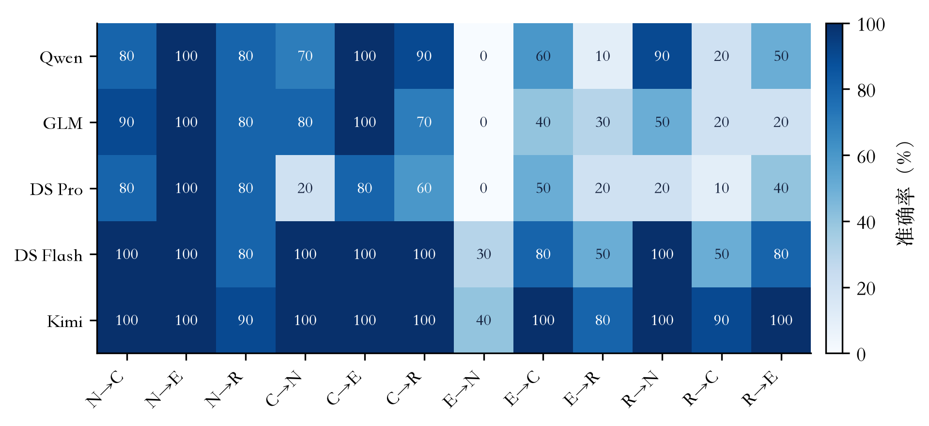
图3 Zero-shot 定向边界准确率
来源：boundary_results.csv；与既有热力图相同的五模型×12 边界数值，按纵向页面重排标签。
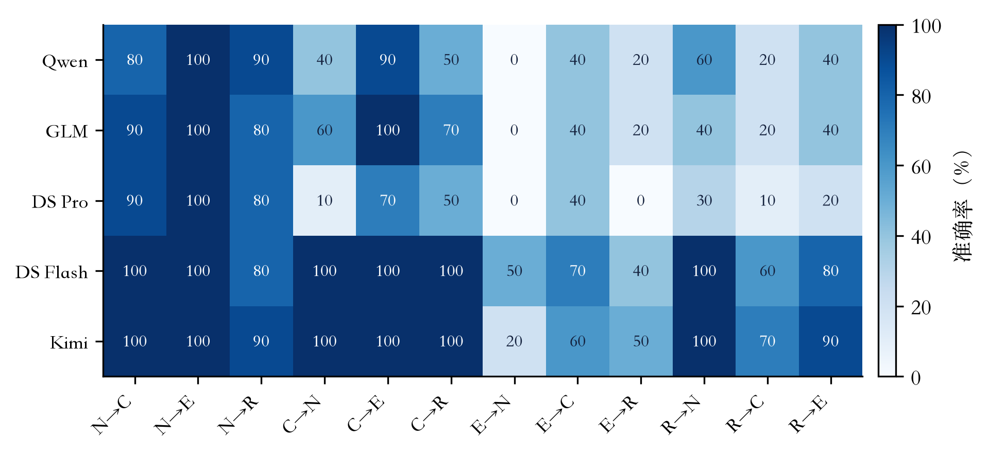
图4 Few-shot 定向边界准确率
来源：boundary_results.csv；与既有热力图相同的五模型×12 边界数值，按纵向页面重排标签。
图中列为 GT→primary_distractor，N/C/E/R 的对应关系见第 4.2 节，数字为百分比。行按配置顺序排列。颜色仅用于表达准确率，不代表统计显著性。

4.6 代表性混淆矩阵
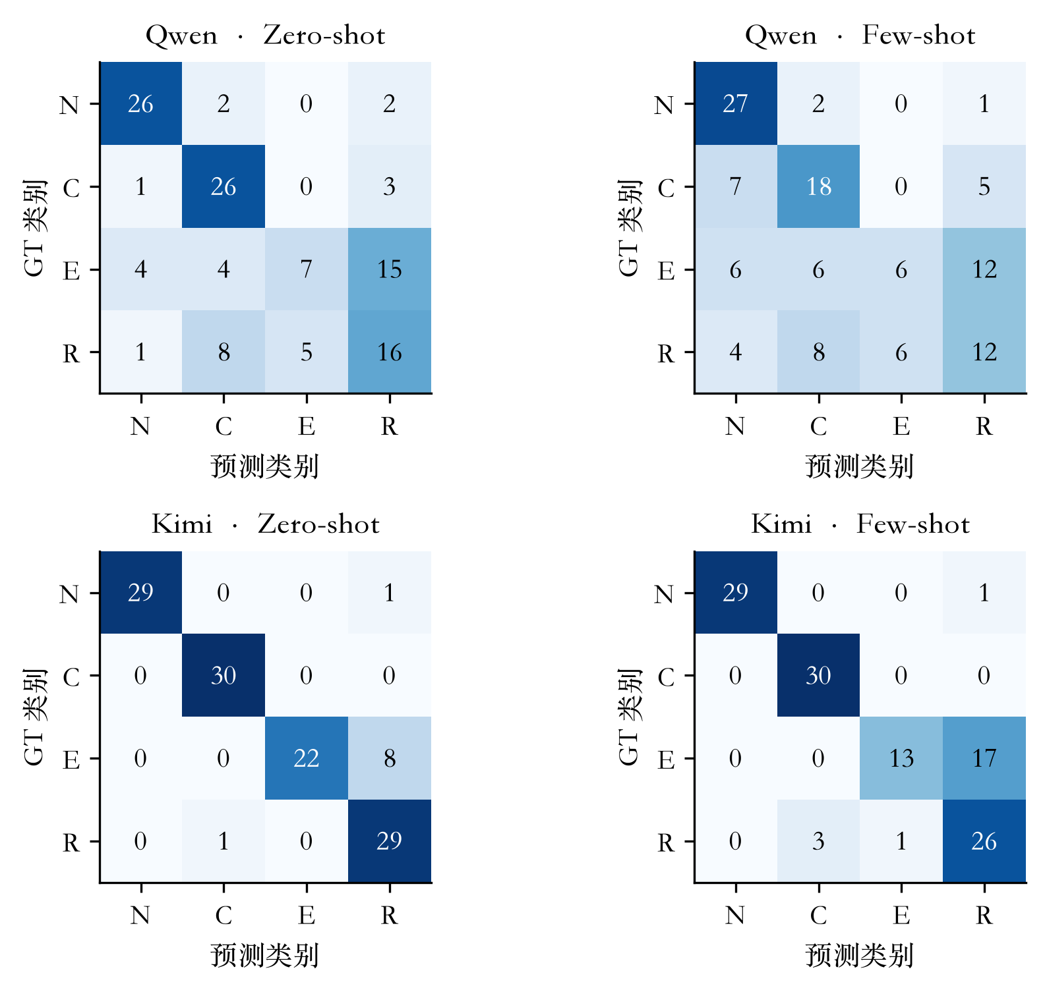
图5 Qwen 与 Kimi 的四类混淆矩阵
来源：confusion_matrices/ 下对应四份 CSV；两轮合并，GT 为行、预测为列，每个 GT 行 30 次预测；N/C/E/R 同第 4.2 节。
Kimi 的 ENV_DEPENDENCY→CODE_RUNTIME 误判由 8/30 增至 17/30，与依赖类准确率下降一致。Qwen 的 CONTEXT_LIMIT→NETWORK_API 则从 1/30 增至 7/30。两者变化方向不同，不宜把 Few-shot 效应概括为统一的类别偏置。
Flash 的 CONTEXT_LIMIT 在两种 Prompt 下均为 30/30 正确；ENV_DEPENDENCY 的正确数均为 16/30，但逐题仍存在纠正与退化。相同类别总准确率同样可能掩盖内部预测变化。全部十份原始混淆矩阵保留在 Formal Analysis V1 产物中。

5 Zero-shot 与 Few-shot 对比分析

5.1 配对预测翻转
按 model、run_id、sample_id 将两种 Prompt 配对，共 5×2×60=600 组。它们是同一 60 道题在不同模型与运行条件下的重复比较，不能描述为 600 道独立测试题。C 表示相对于冻结 GT 正确，W 表示错误。
表8 两轮合并的预测翻转与准确率变化
模型 | C→C | C→W | W→C | W→W | Δ(pp)
Qwen | 59 | 16 | 4 | 41 | -10.0
GLM | 60 | 8 | 6 | 46 | -1.7
DS Pro | 44 | 12 | 6 | 58 | -5.0
DS Flash | 91 | 6 | 7 | 16 | +0.8
Kimi | 98 | 12 | 0 | 10 | -10.0
合计 | 352 | 54 | 23 | 171 | —
来源：flip_summary.csv；每模型 120 对，Δ=(W→C−C→W)/120×100 pp。
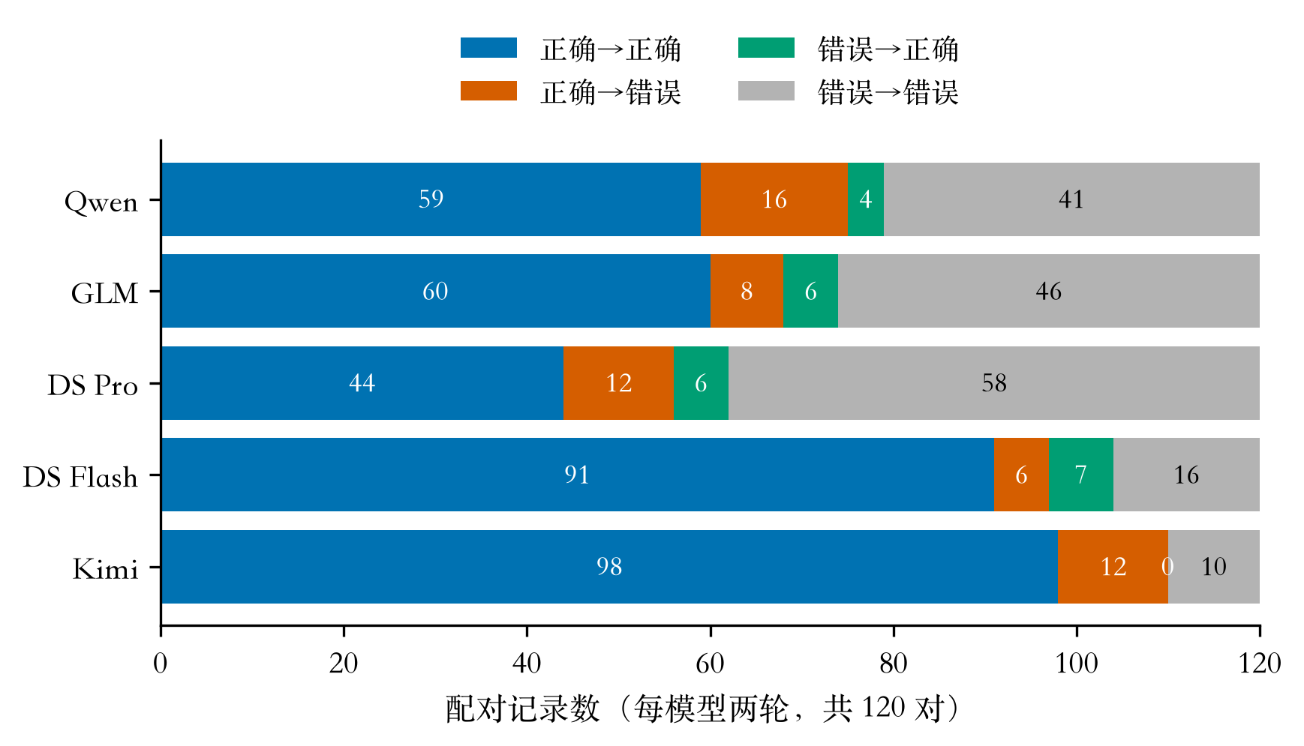
图6 五模型预测翻转的四状态分布
来源：flip_summary.csv 中 combined 行；颜色区分状态，数值为配对记录数。
54 次退化大于 23 次纠正，合计净少 31 次正确预测。新增错误中 44/54（81.5%）命中预设干扰类别；这一比例是描述性重合，不证明示例如何改变了内部推理。

5.2 逐 Run 变化与模型差异
表9 逐轮配对统计
模型 | Run | C→C | C→W | W→C | W→W | Δ(pp)
Qwen | 1 | 30 | 9 | 1 | 20 | -13.3
Qwen | 2 | 29 | 7 | 3 | 21 | -6.7
GLM | 1 | 31 | 3 | 4 | 22 | +1.7
GLM | 2 | 29 | 5 | 2 | 24 | -5.0
DS Pro | 1 | 23 | 4 | 3 | 30 | -1.7
DS Pro | 2 | 21 | 8 | 3 | 28 | -8.3
DS Flash | 1 | 46 | 3 | 4 | 7 | +1.7
DS Flash | 2 | 45 | 3 | 3 | 9 | +0.0
Kimi | 1 | 48 | 7 | 0 | 5 | -11.7
Kimi | 2 | 50 | 5 | 0 | 5 | -8.3
来源：flip_summary.csv；每行 60 对，Δ=(纠正−退化)/60×100 pp，与正式准确率差一致。
Qwen 的 16 次新增错误中，GT 为 CONTEXT_LIMIT 的有 8 次、CODE_RUNTIME 的有 6 次，15/16 命中干扰类。Kimi 的 12 次新增错误中有 9 次 GT 为 ENV_DEPENDENCY，错误去向有 9 次为 CODE_RUNTIME；两轮均无纠正，6/12 命中预设干扰类。
GLM 在 Run1 净多 1 次正确，Run2 净少 3 次，平均下降并不意味着每轮都下降。Flash 的 6 次退化与 7 次纠正近乎抵消。所有模型的逐轮净翻转均与 Formal Analysis V1 的准确率差相符。

5.3 观察与机制假设
已观察到的事实是：加入固定示例后，四模型平均准确率下降，且错误变化在类别上并不均匀。固定 Demo 较简单，而 Challenge Test 更依赖事件链和反事实线索，这种结构差异可能让部分模型更偏向异常表面或类别原型。
这一解释尚未验证。没有 Demo 替换、顺序和规则对照，也没有保存可直接解释内部过程的完整推理文本，因而不能确认模型读漏了哪条证据。标签定义对复杂依赖契约的解释空间也可能参与误差，不能将全部失败等同于根因推理能力不足。

6 错误案例分析

6.1 Qwen 3.7 Plus：T019
Sample ID：T019；模型：Qwen 3.7 Plus（qwen3.7-plus-2026-05-26）。Ground Truth：CODE_RUNTIME。
完整原始 Input（error_text，换行折排不删改内容）：
req=req_812 timeout_deadline=17:22:14.500
provider final_event@17:22:14.461 completion=finished
edge final_event forwarded@17:22:14.468 close=normal
client transport eof=true@17:22:14.472 response_bytes=9211 sha256=27b4...
app response_future_callback_queued@17:22:14.473; timeout_queued@.500; timeout entered@.501 task_cancelled@.502; response callback@.504 completion_discarded=cancelled
TimeoutError request exceeded deadline
scheduler patch trace: response callback processed before timer, task_state=completed timer_skipped=true
表10 Qwen 3.7 Plus T019 的两轮实际输出
Run | Zero-shot Model Output | Few-shot Model Output | GT
1 | CODE_RUNTIME | NETWORK_API | CODE_RUNTIME
2 | CODE_RUNTIME | NETWORK_API | CODE_RUNTIME
来源：flip_details.csv 的对应两行；原始本地 raw_output 与表中标签一致，两轮均正确→错误。
证据支持的根因。provider 已完成生成，edge 正常转发，client 在 deadline 前记录完整 EOF。响应回调已排队，却在 timeout 回调取消任务之后才执行，因此完成结果被本地取消状态丢弃。调整 scheduler 回调顺序后，任务完成且 timer 被跳过。按照题面的事件链和反事实修复，本地回调竞态是根因，最终 TimeoutError 是后果；网络交付失败不是这些记录支持的首要故障。
已观察现象与可能原因。已证实：相同题面下，两轮 Few-shot 均输出 NETWORK_API，而 Zero-shot 均输出 CODE_RUNTIME。待验证解释：固定 Demo 的连接、通信超时示例可能增强了超时症状与 NETWORK_API 的联系，使模型没有充分利用“已完整到达”和回调竞态的证据。但没有保存模型完整推理，也没有 Demo 替换对照，不能认定模型实际使用了这种启发式，更不能把这一解释写成确定原因。
可追溯依据：dataset_v2.csv 的 T019、V4 元数据及 flip_details.csv。API SUCCESS、finish_reason=stop 和 raw_output 仅由本地 results/qwen3_7_plus/ 对应四份未上传 Git 的原始 CSV 核实；Flip 文件不保存这些运行字段。

6.2 Kimi K3：T055
Sample ID：T055；模型：Kimi K3（kimi-k3）。Ground Truth：ENV_DEPENDENCY。
完整原始 Input（error_text，换行折排不删改内容）：
job=structured_agent_144 ValidationError tool_result.id Field required
tool event evt_83 call_id=call_83 tool=search_repository
producer=sp24 intermediate call_id=call_83 alias_map={call_id:id} content_ref=artifact_83
validator_adapter=va18 materialized_fields=[call_id,content_ref] canonical_id=<absent>
adapter fixture sp24+va24 evt_83 canonical_id=call_83 validation=complete
historical sp18+va18 fixture validation=complete
schema exchange manifest: sp18 outputs materialized canonical_id; sp24 outputs alias_map metadata; va18 only reads materialized canonical_id
表11 Kimi K3 T055 的两轮实际输出
Run | Zero-shot Model Output | Few-shot Model Output | GT
1 | ENV_DEPENDENCY | CODE_RUNTIME | ENV_DEPENDENCY
2 | ENV_DEPENDENCY | CODE_RUNTIME | ENV_DEPENDENCY
来源：flip_details.csv 的对应两行；原始本地 raw_output 与表中标签一致，两轮均正确→错误。
证据支持的根因。producer sp24 提供 call_id 和 alias_map={call_id:id}，而旧适配器 va18 只读取已经实体化的 canonical_id，不处理别名映射，最终导致 id 校验缺失。sp24+va24 组合可以完成校验，历史 sp18+va18 组合也正常；manifest 明确列出两代 producer 的表示方式差异。题面因此支持跨组件字段表示契约不兼容，对应 ENV_DEPENDENCY；ValidationError 是失配之后显现的校验症状，而非单凭异常类型就能认定的应用逻辑根因。
已观察现象与可能原因。已证实：两轮 Few-shot 均从正确的 ENV_DEPENDENCY 转为 CODE_RUNTIME。待验证解释：Demo 中依赖类表现为直接缺包或显式依赖冲突，可能未充分展示“组件均存在但表示契约不兼容”；模型可能转而把缺字段与应用值处理联系起来。这只是与数据相容的假设，尚无证据证明模型忽略了哪行日志或如何利用示例。
可追溯依据：dataset_v2.csv 的 T055、V4 元数据及 flip_details.csv。API SUCCESS、finish_reason=stop 和 raw_output 仅由本地 results/kimi_k3/ 对应四份未上传 Git 的原始 CSV 核实；Flip 文件不保存这些运行字段。

7 改进方案与总结

7.1 方案 A：对比式 Few-shot 示例设计（待验证）
解决的问题。 当前 8 条 Demo 中许多异常名称直接提示类别，不能充分展示 Challenge Test 的多阶段归因。方案检验：更明确的反例能否减少“按表面异常分类”的错误，并抑制部分模型的类别偏移。
具体修改计划。 未来另建独立开发示例池，设计 4 对、共 8 条对比 Demo，保留每类 2 条的配额。四对分别覆盖 NETWORK_API/CODE_RUNTIME、CONTEXT_LIMIT/ENV_DEPENDENCY、ENV_DEPENDENCY/CODE_RUNTIME、NETWORK_API/CONTEXT_LIMIT。每对使用相近异常表面，但通过故障阶段、数据是否完整到达、接口契约和单因素修复对照，指向不同 GT。例如，同为超时，一题提供远端连接未建立的证据，另一题提供完整交付后本地状态竞态的证据。只采用新的情境、日志和数值；不把本报告的 T019、T055 或其他 Test 题改写成 Demo。沿用当前“错误文本+标签”的 Demo 输出格式，不额外加入答案解析，避免同时改变多个因素。8 条无法覆盖全部 12 个定向边界，因此须预先声明所覆盖范围，不能声称全面覆盖。
示例选择与防泄漏。 由开发集独立设计并盲审标签，检查与冻结 Test 的完全重复、近似文本和机制情节复用；不把 Test 的 reason、干扰项字段或预测结果提供给示例生成与筛选过程。按事先登记的类别、边界与证据完整性标准选示例，不按正式 Test 上的准确率筛选。当前方案已受正式 Test 错误分析启发，因此即使不复制题目，也不能把再次使用同一 60 题的结果视为完全独立验证；应将旧 Test 作为探索性回测，并用另行封存的新保留集验证泛化。
可能有效的理由。 相近表面、不同根因的成对示例能更直接展示“症状不能单独决定标签”的判定规则；但也可能增加 Prompt 长度或引入新的偏置，效果待检验。
后续对照。 固定模型集合、调用协议、标签定义、Test 和两轮运行设置，比较旧 8 Demo 与新 8 Demo 两组 Few-shot，保持类别配额、格式及示例长度尽量相当，登记实际长度差异。事先冻结两个示例集合和顺序，不依据测试结果迭代挑选。比较总体、四类、12 边界准确率及逐题 C→W/W→C；同时保留旧 Zero-shot 为参照。报告探索性旧集回测与独立保留集结果，不混合二者，不把微小差值直接解释为机制证实。
该方案的验收重点不是追求对已观察 Test 的最大提升，而是在预先冻结的示例与独立保留集上，检验退化是否减少、纠正是否增加，以及不同类别是否出现新的偏移。现有正式结果保留为历史基线。

7.2 方案 B：根因定位与干扰排除 Prompt（待验证）
解决的问题。 最后抛出的异常可能来自较晚的 wrapper、validator 或 timeout 回调，模型需要从事件链判断主要故障，而不是把最后一行直接映射为类别。
具体修改计划。 未来在原有标签定义之后、示例与待分类输入之前插入统一的判定规则；Zero-shot 和 Few-shot 使用同一段规则，保持四类定义及最终输出协议不变。候选新增文本如下，这是待验证的拟议规则，不属于附录 A、B 的实际冻结 Prompt：
判定前请在内部核对：输入与传输是否完整，失败发生在远端通信、容量准入、组件契约还是应用执行阶段；最后出现的异常是否只是更早故障的后果。优先利用时间顺序、作用域和修复对照定位主要根因；当完整交付记录排除通信失败时，不仅凭 TimeoutError 或 BrokenPipe 等名称归为 NETWORK_API；当组件契约不兼容导致后续字段校验失败时，不仅凭 ValidationError 归为 CODE_RUNTIME；当原请求在正确契约下仍因容量准入被拒绝时，再依据容量证据判断。只依题面证据，不补造缺失事实。最终只输出一个合法标签，不输出证据或分析过程。
规则应由独立开发材料审阅后统一冻结，不携带正式 Test ID、逐题 GT 或特定答案。规则关注证据链，并不要求输出完整思维过程，也不改变最终只读取 message.content 的分类协议。
可能有效的理由。 显式检查交付完整性、故障阶段和组件契约，可能减少将次生症状误作根因的情况。与此同时，新增规则可能诱导模型过度解释证据，或把更多错误归到依赖类；这种反向偏移也需要检查，不能预设只会改善。
后续对照。 先固定原有 8 Demo，分别在 Zero-shot 与 Few-shot 下比较“原规则”和“新增规则”，其他配置一致，完成两轮并报告逐题翻转和类别、边界变化。若同时检验方案 A，则预登记“旧/新 Demo × 原/新规则”的 2×2 Few-shot 对照，以区分示例替换、规则添加及共同作用，不能把两者一起修改后的变化全部归因于某一方案。沿用独立保留集和探索性旧集回测的分工；不根据结果修订标签或删除难题。以上均为未来实验计划，本轮未执行。

7.3 研究局限与结论
第一，Test 为合成候选情境，存在人工模板与表层线索，不能代表真实生产错误的分布；结构审查通过不替代独立 GT 和难度盲审。第二，只有两次重复运行，不能对微小差异进行稳健显著性判断。第三，缺少直接机制证据，Few-shot 退化的原因仍是待检验假设。
ENV_DEPENDENCY 的标注口径还需特别说明。冻结定义原文是“缺少包/模块/系统库、依赖版本不兼容、解释器/运行时版本不匹配或依赖解析失败”。V2 的 reason 与 V4 设计记录将跨组件接口、字段协议及 Schema 契约失配也纳入依赖组合不兼容。T055 的字段别名表示与旧适配器读取方式不匹配，就是这一口径的例子。
当证据指向跨组件契约失配，且匹配组件组合能够完成处理时，按数据集口径归为 ENV_DEPENDENCY；当环境和契约可用、故障来自应用自身参数或状态处理时，归为 CODE_RUNTIME。原始 Prompt 未显式展开此边界，可能不够明确，构成研究局限；既不能把全部误判归为模型能力不足，也不能认定定义不足已经被证实导致误判。
结论一：在本冻结集合与调用协议下，五模型表现存在明显差异，但结果不能直接外推至真实生产环境。结论二：ENV_DEPENDENCY 与若干定向边界是主要困难来源，双向边界难度不对称。结论三：Few-shot 没有普遍提升，54 次退化与 23 次纠正使总正确数净减 31。结论四：Qwen、Kimi 和 Flash 的变化具有模型及题目差异，需独立对照检验机制。

资料索引
项目仓库：nuohanhe69-pixel/LLM_practice。数据依据：dataset_v1.csv、dataset_v2.csv；experiments/challenge_audit_v1/v4/。方法依据：prompts/、configs/models.json、src/llm_experiment/。
统计依据：experiments/formal_analysis_v1/artifacts/ 中 overall_results.csv、per_class_results.csv、boundary_results.csv、prompt_and_stability.csv 与 confusion_matrices/；experiments/prediction_flip_analysis_v1/ 中 flip_summary.csv、flip_details.csv。
已验收研究整理：docs/final_research_report.md、docs/final_report_supplements.md。原始 predictions.csv 仅在本地，GitHub 可通过 Flip 明细复核预测标签和翻转，不能独立复核未保存于 Flip 的运行字段。

附录 A 完整 Zero-shot Prompt
以下为 T019 的完整实际渲染正文，作为唯一 user 消息的 content 发送；不是占位符模板。
你是错误类型分类器。请严格依据下面的标签定义进行分类。
按主要根因分类，而不是按报错的表面形式分类。

NETWORK_API：网络连接、远程 API/服务通信、网关/端点可用性、连接中断或超时。
CONTEXT_LIMIT：请求体大小、输入/Token 长度、序列长度、上下文窗口容量或明确的输入/请求大小上限。
ENV_DEPENDENCY：缺少包/模块/系统库、依赖版本不兼容、解释器/运行时版本不匹配或依赖解析失败。
CODE_RUNTIME：在运行环境已可用的前提下，由程序自身运行逻辑、参数或值处理导致的运行时错误。

待分类错误：
req=req_812 timeout_deadline=17:22:14.500
provider final_event@17:22:14.461 completion=finished
edge final_event forwarded@17:22:14.468 close=normal
client transport eof=true@17:22:14.472 response_bytes=9211 sha256=27b4...
app response_future_callback_queued@17:22:14.473; timeout_queued@.500; timeout entered@.501 task_cancelled@.502; response callback@.504 completion_discarded=cancelled
TimeoutError request exceeded deadline
scheduler patch trace: response callback processed before timer, task_state=completed timer_skipped=true

只输出一个标签，不要解释。合法标签：NETWORK_API、CONTEXT_LIMIT、ENV_DEPENDENCY、CODE_RUNTIME。
两种 Prompt 均使用同一 T019。标签定义逐字保留，实际请求不另加 system 消息；附录 B 的 Demo 也全部位于 user 正文中。

附录 B 完整 Few-shot Prompt
以下为 T019 的完整实际渲染正文，作为唯一 user 消息的 content 发送；不是占位符模板。示例 D001–D008 全部按冻结顺序展示。
你是错误类型分类器。请严格依据下面的标签定义和固定示例进行分类。
按主要根因分类，而不是按报错的表面形式分类。

NETWORK_API：网络连接、远程 API/服务通信、网关/端点可用性、连接中断或超时。
CONTEXT_LIMIT：请求体大小、输入/Token 长度、序列长度、上下文窗口容量或明确的输入/请求大小上限。
ENV_DEPENDENCY：缺少包/模块/系统库、依赖版本不兼容、解释器/运行时版本不匹配或依赖解析失败。
CODE_RUNTIME：在运行环境已可用的前提下，由程序自身运行逻辑、参数或值处理导致的运行时错误。

固定示例：
示例 1
错误：requests.exceptions.ConnectionError: Failed to establish a new connection: [Errno 61] Connection refused
标签：NETWORK_API

示例 2
错误：requests.exceptions.Timeout: HTTPConnectionPool(host='api.example.com', port=80): Read timed out.
标签：NETWORK_API

示例 3
错误：HTTP 413 Payload Too Large: request body exceeds the server's maximum accepted size.
标签：CONTEXT_LIMIT

示例 4
错误：Context length exceeded: this model supports at most 8192 tokens, but the request contains 9347 tokens.
标签：CONTEXT_LIMIT

示例 5
错误：ModuleNotFoundError: No module named 'langchain'
标签：ENV_DEPENDENCY

示例 6
错误：ERROR: Cannot install package_a and package_b because these package versions have conflicting dependencies.
标签：ENV_DEPENDENCY

示例 7
错误：TypeError: expected str, got NoneType
标签：CODE_RUNTIME

示例 8
错误：KeyError: 'messages'
标签：CODE_RUNTIME

待分类错误：
req=req_812 timeout_deadline=17:22:14.500
provider final_event@17:22:14.461 completion=finished
edge final_event forwarded@17:22:14.468 close=normal
client transport eof=true@17:22:14.472 response_bytes=9211 sha256=27b4...
app response_future_callback_queued@17:22:14.473; timeout_queued@.500; timeout entered@.501 task_cancelled@.502; response callback@.504 completion_discarded=cancelled
TimeoutError request exceeded deadline
scheduler patch trace: response callback processed before timer, task_state=completed timer_skipped=true

只输出一个标签，不要解释。合法标签：NETWORK_API、CONTEXT_LIMIT、ENV_DEPENDENCY、CODE_RUNTIME。

